**Chufuova pyramida**

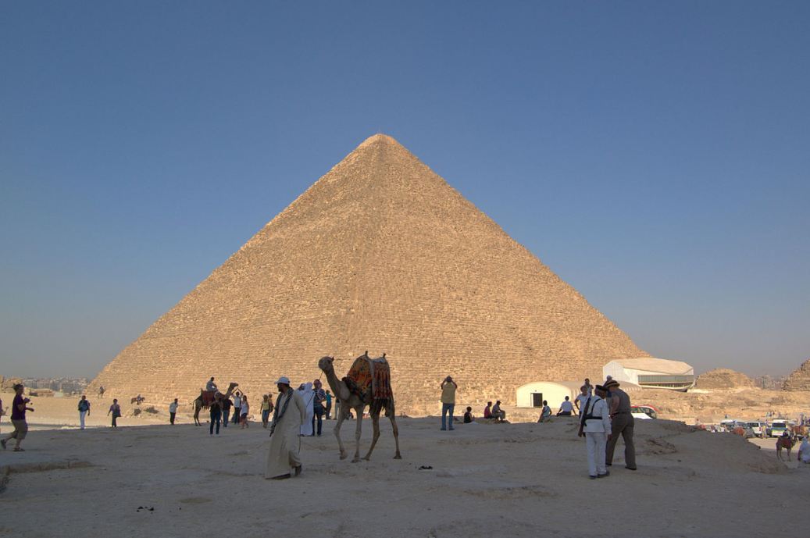**Chufuova pyramida (též Cheopsova pyramida nebo Velká pyramida) je největší pyramida v Egyptě, největší známá kamenná stavba vybudovaná v období starověku, první a současně jediný do dnešní doby zachovaný z klasických divů světa. Dnes je pokládána za nejcharakterističtější symbol staroegyptské civilizace.**

**Chufuova pyramida v číslech:**

**Pyramida má v současnosti rozměr základny 230,38 × 230,38 m2 (což odpovídá ploše třinácti fotbalových hřišť v jejich minimálním rozměru 90x45m), její současná výška je 137,5 m. Sklon pyramidy je asi 51°50´. Až do 80. let 19. století byla nejvyšší lidskou stavbou na světě. Zabírá plochu 5,15 hektarů. Chybějící špička, kazící dojem dokonalého jehlanu, je zřejmá na první pohled – díky tomuto defektu byla za druhé světové války na vrcholu pyramidy protiletecká pozorovatelna. Jedná se o nejobjemnější stavbu na světě – původní objem celé stavby činil asi 2 637 023 m3. Na celou stavbu bylo použito přibližně 2,3 milionů kusů kamenných bloků, z nichž každý váží od 2,5 do 15 tun.**

Úkol č. 2: Vytvoř „staroegyptský papyrus“, který bude obsahovat všechny důležité číselné údaje o tomto divu světa. Můžeš doplnit i o další informace, které zjistíš. Nezapomeň také na náčrtek této budovy. Nápovědu k psaní číslic máš na nástěnce matematiky.

**Hodnotí se nejen správnost údajů, ale také estetické provedení. Za správné splnění úkolu získáš 5 bodů, plus můžeš získat body za originalitu.**

**Termín odevzdání: 13. října 2014**

**Moc se těším na všechny splněné úkoly. HD**